

新龙大三班
2025年12月17日 星期三 晴

▲来园情况：
今日周三有26位小朋友入园，最近天气冷热交替频繁，班级里有不少小朋友都生病请假了，生病在家的小朋友要好好休息哦。
儿童（男孩） | 来园情绪 | 自主放物品 | 自主游戏 | 儿童（女孩） | 来园情绪 | 自主放物品 | 自主游戏
王浩宇 | √ | √ | √ | 常佳怡 | √ | √ | √
陶奕然 | √ | √ | √ | 毛锦妍 | √ | √ | √
徐言昊 | √ | √ | √ | 郑沫苒 | √ | √ | √
司睿 | √ | √ | √ | 陶奕颖 | √ | √ | √
张谦益 | √ | √ | √ | 吴可馨 | √ | √ | √
李云皓 | √ | √ | 迟到 | 彭思浛 | √ | √ | √
赵锦泽 | √ | √ | √ | 沈子煜 | √ | √ | √
黄文浩 | √ | √ | √ | 刘雨琦 | √ | √ | 迟到
万宇 | √ | √ | √ | 万钰彤 | √ | √ | √
孙晨希 | √ | √ | √ | 喻梓悦 | √ | √ | √
许思冉 | √ | √ | √ | 王木易 | √ | √ | 迟到
刁欣怡 | √ | √ | √ | 石靖怡 | √ | √ | √
黄曼汐 | √ | √ | √ | 宋熠 | √ | √ | √

▲户外活动
今天今天户外操场上的跳绳活动格外生动。有些刚开始学习的孩子，虽然动作还略显稚嫩，绳子偶尔会调皮地勾住脚踝，但他们没有丝毫气馁，在老师和伙伴们的鼓励声中，迅速整理好绳子，又一次投入练习。那份专注的神情，仿佛在进行一场重要的挑战。更令人欣喜的是，许多小朋友的进步非常明显。还记得不久前，有些孩子只能笨拙地跨过绳子，而现在，他们不仅能轻松地连续跳跃，动作也变得轻盈协调。这份进步的背后，是孩子们一次次不放弃的尝试和坚持练习的结果。
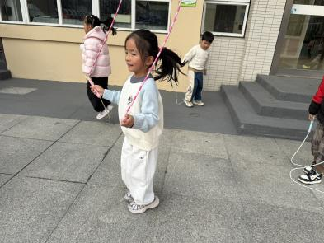 | 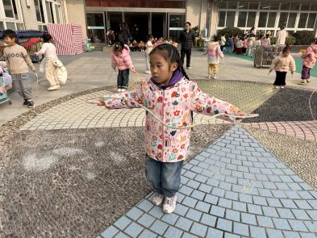 | 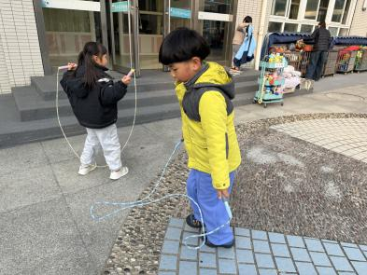
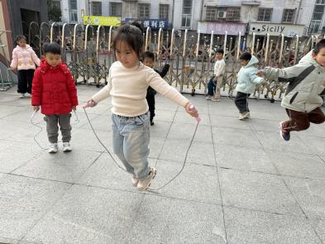 | 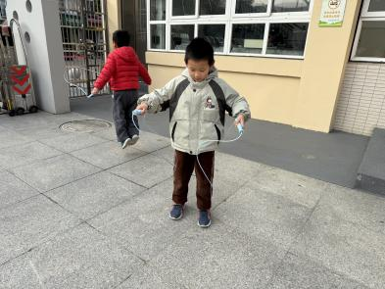 | 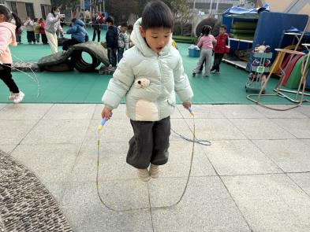

▲集体活动《动物的睡相》
千变万化的动物世界总是吸引着孩子们，动物的一切都显得神秘、可爱。本次活动通过经验分享、模仿表演，让他们把自己的知识和经验加以归纳和总结，并真正的理解和内化这方面的科学知识。
动物的睡相是孩子们平时不太关注的，但是却能引起孩子们的好奇心和探索欲望。大班孩子已经接触了很多种动物，他们对动物有强烈的探索欲望，而且进行过许多科学探索活动，掌握了一定的科学探索方法。他们已经不满足于只了解身边常见动物的睡相，他们期待有更深层次的探索。
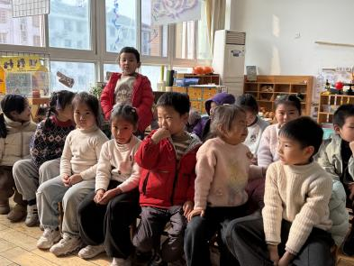 | 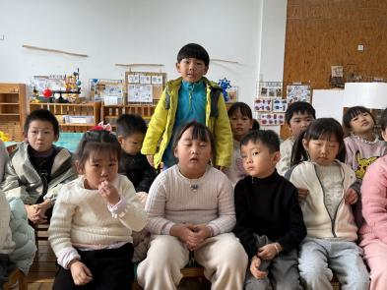 | 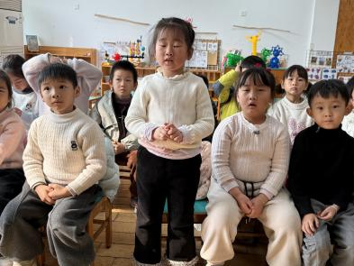
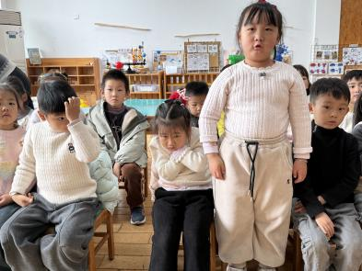 | 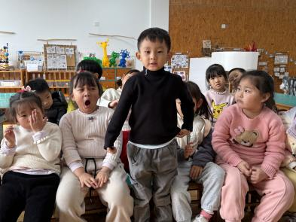

▲区域活动《我会整理雪花片》

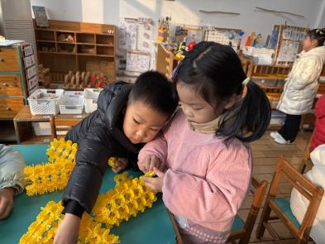 | 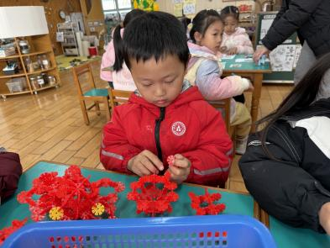 | 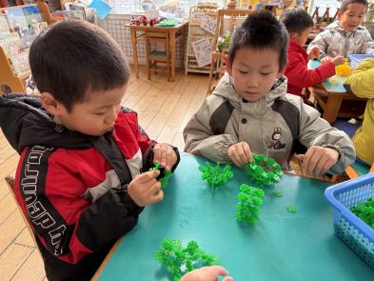
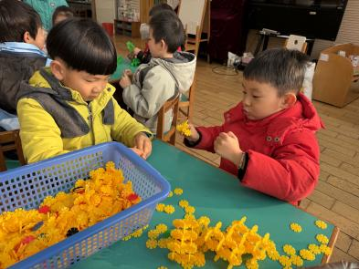 | 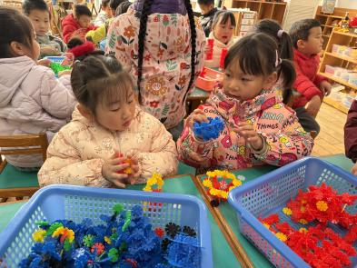 | 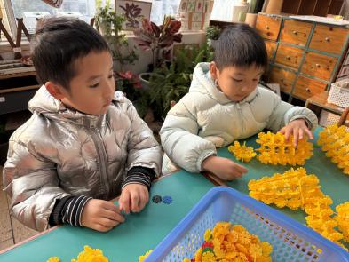

▲家园合作
1.下周需要讲故事的小朋友在家好好准备。
2.身体不适的小朋友请在家好好休养，以防交叉感染。
3.家长会明天开始，家长朋友不要迟到哦。

